Сотрудники Московского авиацентра в декабре спасли 35 человек

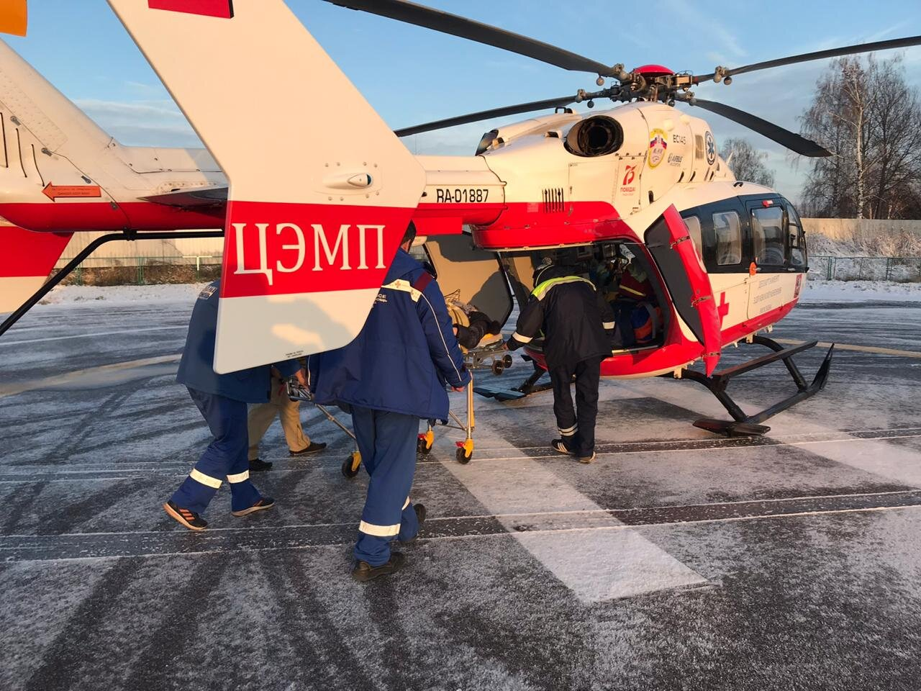
Пилотов и спасателей Московского авиационного центра в декабре 2020 года 64 раза вызывали на различные происшествия.
В новогодние праздники ежедневно 48 сотрудников МАЦ, включая пилотов, спасателей, инженеров и техников, водителей, диспетчеров, оперативных дежурных, несут службу в усиленном режиме, обеспечивая безопасность москвичей и гостей столицы. Экипажи пожарных и санитарных вертолетов дежурят в столице круглосуточно и, в случае необходимости, способны за 10-15 минут прибыть на место происшествия, доставить медперсонал, эвакуировать пострадавших или принять участие в тушении пожаров.
В декабре 2020 года наши спасатели 53 раза выезжали на ликвидацию последствий ДТП, вскрытие дверей, оказание помощи в экстренных ситуациях, поиск людей и другие происшествия, при этом спасли 25 человек. Пилоты санитарных вертолетов выполнили 11 вылетов на медико-санитарную эвакуацию и доставили в лечебные учреждения столицы 10 пострадавших. В новом году, с 1 по 6 января, спасатели 11 раз выезжали на происшествия в ТиНАО, а также в район Бутово, при этом помогли 2 людям, попавшим в беду.

